12 Regeln für unsere tägliche Sicherheit



Nur sichere Arbeit ist gute Arbeit::
  - Trage Deine persönliche Schutzausrüstung!

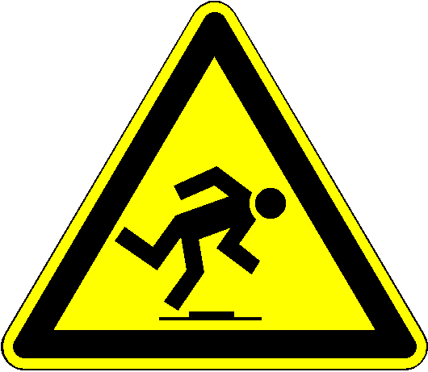
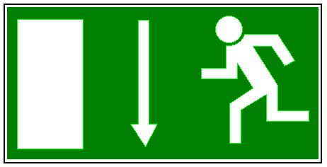
Sicherheit auf allen Wegen:
  - Halte Verkehrs- und Fluchtwege frei!

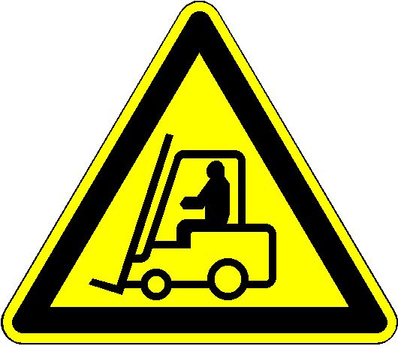
Geräte und Fahrzeuge:
  - Benutze nur die, die Du sicher beherrscht!

Fahrzeuge sind stärker als Du:
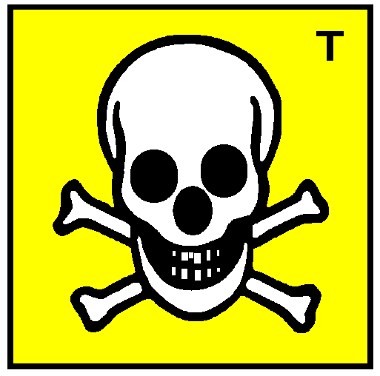
  - Meide den Gefahrenbereich, suche Blickkontakt

Gefahrstoffe sind keine Hautreiniger:
  - Beachte die Betriebsanweisungen!
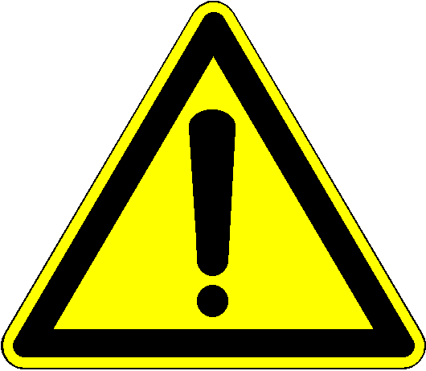
Erst Denken, dann Handeln:
  - Vermeide Hektik, im Zweifel Vorfahrt für die Sicherheit!

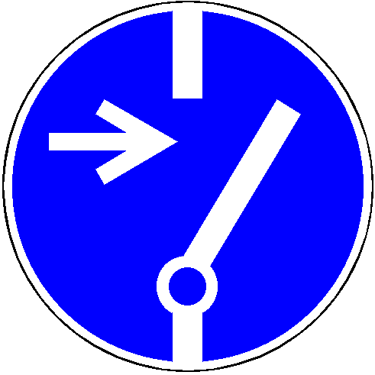
An Maschinen und Anlagen:
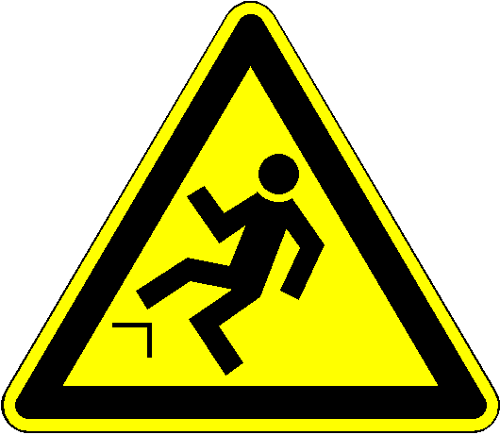
  - Sichere Dich selbst, Abschalten und persönliches Schloss!

Auch geringe Höhen sind gefährlich:
  - Absperren und sichern, für Dich und Deine Kollegen!
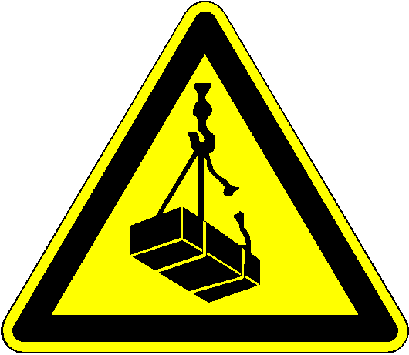
Kann etwas von oben kommen?
  - Sei niemals unter schwebenden Lasten!

Du hast die Wahl:
  - Für jede Arbeit gibt es das richtige Werkzeug!


Deine Meinung ist uns wichtig:
  - Melde Sicherheitsmängel, schlage Verbesserungen vor!

Denk` auch an andere:
  - Du bist verantwortlich, für Dich und Deine Kollegen!
☺

